どろんこ
ニューイヤーカップサッカー大会

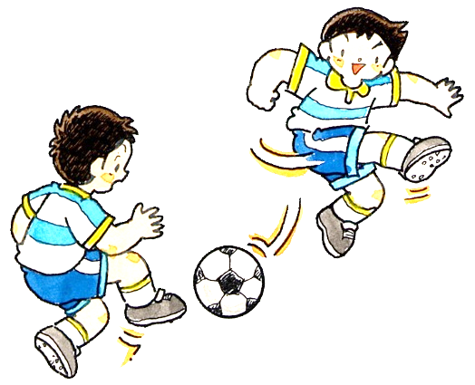

令和８年 １月１１日（日）
龍野祇園公園Ｇ

